海洋委員會海巡署艦隊分署第十五海巡隊對海實彈射擊通報
Notice of Live Firing Practice at Sea
分送單位（機關） | 射擊單位  Unit | 艦隊分署第十五海巡隊 | 現場指揮官：  (On-Scene Commander)  隊員黃宥峰  電話：  0933-370747  承辦聯絡人：  (Contact Person)  隊員沈啓禎  電話：  089-280356#215215  傳真：  089-281414  備考(Notes)：  M16步槍、T75機槍、20機砲，海上浮靶射擊。
國防部參謀本部作戰及計畫參謀次長室 | 射擊目的  Purpose | 109年09月在職訓練
國防部參謀本部情報參謀次長室 | 射擊時間  Time | 109年09月10日  109年09月24日  （每日上午08時至12時）
國防部參謀本部訓練參謀次長室 | 射擊時間  Time | 109年09月10日  109年09月24日  （每日上午08時至12時）
國防部陸軍司令部 | 射擊地點  Position | 臺東縣外海
國防部海軍司令部 | 射擊地點  Position | 臺東縣外海
國防部空軍司令部 | 射擊地點  Position | 臺東縣外海
空軍作戰指揮部 | 危險區域  Dangerous Area  （經緯）  Latitude(N) / Longitude(E)  WGS84 | A: 22°52’00”N/121°17’30”E  B: 22°52’00”N/121°18’30”E  C: 22°51’00”N/121°17’30”E  D: 22°51’00”N/121°18’30”E
國家中山科學研究院
空軍第七飛行訓練聯隊
交通部航政司
交通部航港局
交通部航港局北部航務中心 | 危險區域中心點座標及涵蓋範圍  Center Point of Dangerous Area and the Radius to the Point (nm) | 22°51’30”N/121°18’00”E  （約都蘭鼻外3浬）
交通部航港局中部航務中心 |  | 22°51’30”N/121°18’00”E  （約都蘭鼻外3浬）
交通部航港局南部航務中心 |  | 22°51’30”N/121°18’00”E  （約都蘭鼻外3浬）
交通部航港局東部航務中心 |  | 22°51’30”N/121°18’00”E  （約都蘭鼻外3浬）
基隆海岸電台 | 最大彈道高度  The Maximum Height of the Projectile | 水面至500FT  （英尺，高度起算：MSL）
綠島漁業電臺 | 最大彈道高度  The Maximum Height of the Projectile | 水面至500FT  （英尺，高度起算：MSL）
交通部民用航空局飛航服務總臺 | 射擊危險區域圖(Dangerous Area Chart)
臺灣港務股份有限公司 | 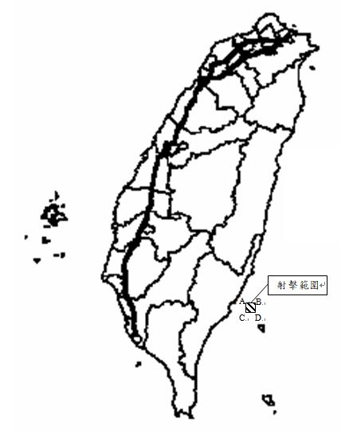
外交部
內政部空中勤務總隊
行政院農業委員會漁業署
各縣市政府
高雄市政府海洋局
海洋委員會海巡署北部分署
海洋委員會海巡署中部分署
海洋委員會海巡署南部分署
海洋委員會海巡署東部分署
海洋委員會海巡署金馬澎分署
海洋委員會海巡署東南沙分署
海洋委員會海巡署艦隊分署
海洋委員會海巡署偵防分署

